*****МКДОУ №2 «Дюймовочка»*

**Отчет**

**об использовании здоровьесберегающих технологий**

**в детском саду.**

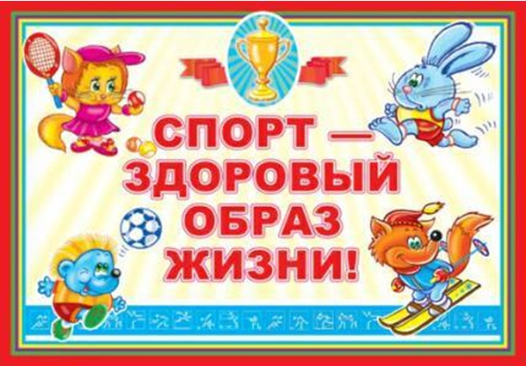

**с. Эльхотово**

****"Насыщенная, интересная и увлекательная

дошкольная жизнь-важнейшее условие

сохранения здоровья воспитанника. "

"Здоровье-бесценный дар, потеряв его в молодости не

найдешь до самой старости. "Так гласит народная мудрость.

Невозможно представить себе жизнь ребенка в детском саду

без веселых развлечений. Шумных праздников и соревнований, интересных игр в настоящее время одной из задач, стоящих перед педагогом является сохранение и укрепление здоровья детей как необходимое условие их всестороннего развития и обеспечение нормальной жизнедеятельности растущего организма.

Чтобы сохранить и улучшить здоровье ребенка в один из самых ответственных периодов его жизни, необходимо планомерная целенаправленная работа как в дошкольном учреждении так и в семье. (*Зачастую небрежное отношение детей к своему здоровью объясняется отсутствием у них необходимых знаний. Родители стараются привить ребенку элементарные навыки гигиенической культуры, следят за сохранением здоровья. Однако доя осуществления в формировании привычки к здоровому образу жизни у дошкольников необходима совместная работа педагога с родителями.)

Сегодня под здоровым образом жизни мы понимаем актуальную деятельность людей направленную на сохранение и улучшение здоровья. Формирование здорового образа жизни дошкольника должно начинаться уже в ДОУ. Вся жизнедеятельность ребенка в дошкольном учреждении должна быть направлена на сохранение и укрепление здоровья. Основой является еженедельные

познавательные физкультурные и интегрированные

занятия, совместная деятельность педагога и ребенка в

течении всего дня.

В детском саду постоянно проводится

****минутки здоровья. На занятиях, стали

традиционными праздники здоровья.

Формирование здорового образа жизни проходит

на протяжении всего времени пребывания ребенка ДОУ.

Режимные моменты: утренняя гимнастика, прогулка,

режим питания, послеобеденный сон.

Учебно-познавательный процесс: учебно-воспитательные занятия, гимнастика, познавательная часть, минутка здоровья, физкультминутка, физкультурные занятия, музыкальные занятия, рисование.

Таким образом, осуществляется комплексный подход в формировании культуры здорового образа жизни у воспитанников ДОУ.

Проблема раннего формирования культуры здоровья актуальна, своевременна и достаточно сложна. Известно, что дошкольный возраст является решающим в формировании фундамента физического и психического здоровья. Ведь именно в детском возрасте человек проходит огромный путь развития, не повторяющийся на протяжении последующей жизни. Именно в этот период интенсивное развитие органов и становление функциональных систем организма, закладываются основные черты личности отношений к себе и окружающим. Важно на этом этапе сформировать у детей базу знаний и практических навыков здорового образа жизни. Осознанную потребность в систематических занятиях физической культурой.

Целью оздоровительной работы в ДОУ является создание устойчивой мотивации потребности в сохранении своего собственного здоровья и здоровья окружающих

Поэтому очень важно правильно сконструировать

содержание воспитательно-образовательного процесса по

всем направлениям развития ребенка-приобщить к

ценностям здорового образа жизни.

Быть здоровым-естественное желание каждого

****человека. Основы физического и психического

здоровья закладываются в детском возрасте.

Считаю, что важно с самого детства

формировать у человека здоровый образ жизни. Надо

учить ребенка любви к себе, к людям, к жизни только человек

живущий в гармонии с собой и с миром будет действительно здоров.

Заведующий МКДОУ №2 Р.Д.Чочиева